Świętochłowice, 11.10.2015 r.

GN/6840/317/4/2015/DZ

Na podstawie:
- uchwały Nr IV/24/14 Rady Miejskiej w Świętochłowicach z dnia 19 grudnia 2014 r. w sprawie określenia zasad nabywania, zbywania i obciążania nieruchomości oraz ich wydzierżawiania lub wynajmowania na okres dłuższy niż trzy lata,
- zarządzenia Nr 401/2015 Prezydenta Miasta Świętochłowice z dnia 10 sierpnia 2015 r. w sprawie ogłoszenia pierwszego przetargu ustnego nieograniczonego na sprzedaż lokalu mieszkalnego nr 10 znajdującego się w budynku nr 6a przy ul. Wodnej w Świętochłowicach,
- rozporządzenia Rady Ministrów z dnia 14 września 2004 r. w sprawie sposobu i trybu przeprowadzania przetargów oraz rokowań na zbycie nieruchomości (Dz.U. z 2014 r., poz. 1490),

Prezydent Miasta Świętochłowice

ogłasza pierwszy publiczny przetarg ustny nieograniczony
na sprzedaż wolnego lokalu mieszkalnego nr 10
znajdującego się w budynku nr 6a przy ul. Wodnej
w Świętochłowicach wraz ze sprzedażą ułamkowej części gruntu

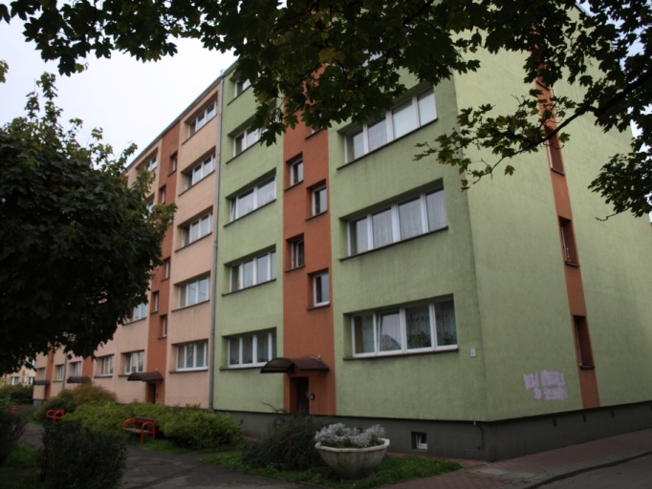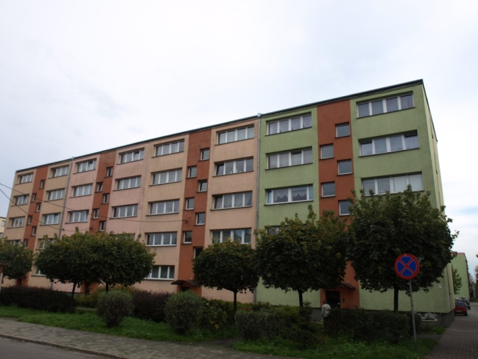

- W budynku przy ul. Wodnej 6a zawiązała się Wspólnota Mieszkaniowa. Udział Gminy, na dzień
30 lipca 2015 r., wynosi : 236/1000.
- Sprzedaż lokalu mieszkalnego pozostającego własnością Gminy Świętochłowice nastąpi wraz ze sprzedażą udziału w wysokości 21/1000 we współwłasności:
- części wspólnych budynku i urządzeń, które nie służą wyłącznie do użytku właścicieli lokali,
- gruntu obejmującego działkę oznaczoną w obrębie Świętochłowice numerem ewidencyjnym: 2519/148 o powierzchni 2111 m², dla której Sad Rejonowy w Chorzowie – Wydział VI Ksiąg Wieczystych prowadzi księgę wieczystą : KW Nr KA1C/00015739/1.
- Łączna powierzchnia użytkowa lokalu mieszkalnego wynosi : 38,31 m². Lokal usytuowany jest na czwartym piętrze, składa się dwóch pokoi, przedpokoju, kuchni, łazienki z toaletą. Lokal sprzedawany jest wraz z pomieszczeniem przynależnym- piwnicą o powierzchni użytkowej 4,08 m².
- Lokal mieszkalny wyposażony jest w instalacje: wodno-kanalizacyjną, gazową, elektryczną, centralne ogrzewanie.
- Lokal mieszkalny można oglądać po uprzednim telefonicznym skontaktowaniu się z Administracją Domów Mieszkalnych nr 3 przy ul. Katowickiej 33, tel. 32/2452-185.
- Cenę wywoławczą sprzedaży nieruchomości lokalowej ustala się na kwotę 78 000 zł.
- Przetarg odbędzie się w dniu 18 września 2015 roku o godzinie 13⁰⁰ w Urzędzie Miejskim w Świętochłowicach, ul. Katowicka 54.
- Wadium w wysokości 9 000 zł należy wpłacić gotówką w kasie Urzędu Miejskiego w Świętochłowicach (pokój 5.) lub winno wpłynąć na konto nr 54 1050 1373 1000 0022 8149 7178 Urzędu Miejskiego prowadzone przez ING Bank Śląski O/Świętochłowice najpóźniej do dnia 14 września 2015r. (za datę wpłaty wadium przyjmuje się datę uznania środków na rachunku bankowym UM).
- O wysokości postąpienia decydują uczestnicy przetargu, z tym, że postąpienie nie może wynosić mniej niż 1% ceny wywoławczej, z zaokrągleniem w górę do pełnych dziesiątek złotych.
- W przetargu mogą brać udział osoby fizyczne i osoby prawne, jeżeli wpłacą wadium w określonej wysokości i w wyznaczonym terminie oraz przedłożą komisji przetargowej w dniu przetargu:
- dowód tożsamości, a w przypadku podmiotów gospodarczych – aktualny wypis z właściwego dla danego podmiotu rejestru,
- oryginał dowodu wpłaty wadium,
- oświadczenie o zapoznaniu się ze stanem prawnym i technicznym nieruchomości.
- Przetarg jest ważny bez względu na liczbę uczestników, jeżeli chociaż jeden uczestnik zaoferuje, co najmniej jedno postąpienie powyżej ceny wywoławczej.
- Wadium wpłacone przez uczestnika, który przetarg wygrał, zalicza się na poczet ceny nabycia nieruchomości lokalowej, a wadium wpłacone przez pozostałe osoby zwraca się nie później niż przed upływem 3 dni od dnia odwołania lub zamknięcia przetargu.
- Wadium ulega przepadkowi w razie uchylenia się uczestnika, który przetarg wygrał, od zawarcia umowy notarialnej.
- Cudzoziemcy mogą uczestniczyć w przetargu, jeżeli spełnią warunki wynikające z ustawy z dnia 24.03.1920 r. o nabywaniu nieruchomości przez cudzoziemców (Dz.U. z 2014 r., poz. 1380).
- Termin uiszczenia wylicytowanej ceny sprzedaży nieruchomości lokalowej, pomniejszonej o wpłacone wadium, zostanie ustalony z osobą, która wygrała przetarg.
- Nabycie nieruchomości nastąpi poprzez zawarcie umowy w formie aktu notarialnego w terminie ustalonym z notariuszem.
Koszty zawarcia umowy notarialnej i koszty opłaty sądowej ponosi nabywca.
- O terminie zawarcia umowy notarialnej osoba wygrywająca przetarg zostanie powiadomiona na piśmie.
- Uczestnik, który wygrał przetarg, nabywa nieruchomość lokalową na zasadach określonych w ustawie z dnia 24.06.1994r.o własności lokali (Dz.U. z 2000r. Nr 80, poz.903 z późn. zm.).
- Dodatkowe informacje można uzyskać w Wydziale Gospodarki Nieruchomościami Urzędu Miejskiego w Świętochłowicach, pokój 118, tel. 32/3491-931.
- Prezydent Miasta może odwołać ogłoszony przetarg z uzasadnionej przyczyny.

